Importar
La importació de preguntes a fitxer es realitza de la següent manera. Accedim al menú Administració del curs → Banc de preguntes → Importar. Una vegada fet, ens mostrarà un fomulario amb diferents elements:
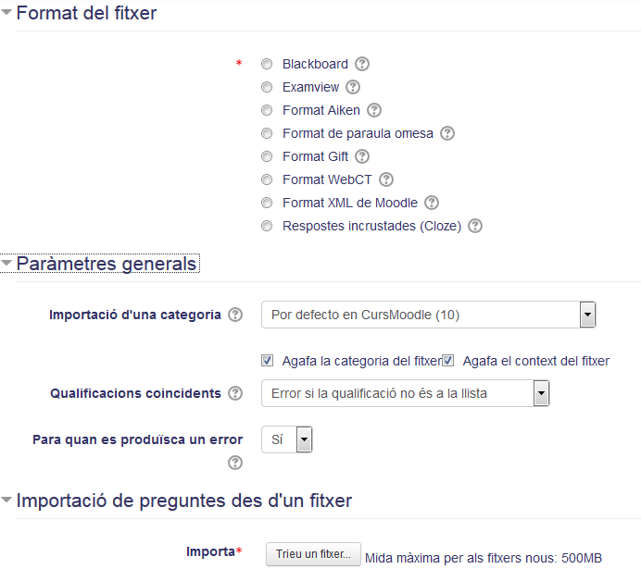
- Format d'arxiu: seleccionarem el format de l'arxiu de text que conté les preguntes que importarem.
- Importació d'una categoria: seleccionarem la categoria on volem restaurar les preguntes.
- Agafa la categoria del fitxer: si marquem aquesta opció, es generarà la categoria i s'hi inclouran les preguntes en ella.
- Agafa el context del fitxer: si marquem aquesta opció, es generarà el context i inclouran els elements dins d'aquest.
- Qualificacions coincidents: permet fer una correlació entre els valors de qualificació de l'arxiu i de Moodle. Depenent de l'opció seleccionada, es produirà un error o s'aproximarà al valor més proper.
- Para quan es produïsca un error: permet indicar si es pararà o no el procés en trobar una errada.
- Fitxer: ací és on pujarem el fitxer que contindrà les preguntes.

Format GIFT
El format GIFT és el més utilitzat tant per importar com per exportar preguntes en Moodle.
És molt útil, ja que ens permet reutilitzar preguntes que tenim ja creades en un document de text i importar-les totes alhora, partint de l'arxiu generat, al banc de preguntes. A més permet la importació/exportació de preguntes tipus opció múltiple, vertader-fals, resposta curta, aparellament, numèriques, assaig i les preguntes d'omplir buits.
N'hi ha prou amb afegir uns senzills caràcters de control a les preguntes i guardar l'arxiu amb la codificació UTF-8 perquè es mostren correctament els accents i caràcters especials.
El format de les preguntes és el següent:
- Línia en blanc abans de cada pregunta
- Les respostes han d'anar entre claus
- La resposta correcta la marcarem amb el símbol “=”
- Si volem marcar una resposta com parcialment correcta utilitzarem el símbol: %50%
- Les respostes incorrectes aniran precedides pel símbol: ~
- Per afegir retroacció a cada resposta, s'utilitza el símbol: #
- Per a preguntes de vertader/fals, afegir al final de la línia {T} o {TRUE} si és vertader o {F} o {FALSE} si és falsa
Exemple de preguntes en format GIFT:
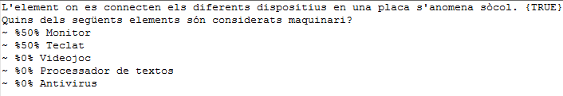

Tornar a Qüestionaris i banc de preguntes · Aules — nivell mitjà

